1.pielikums
Ministru kabineta
2011.gada
noteikumiem Nr.

Etiķetes paraugs

- Elektriskajām veļas žāvēšanas mašīnām:

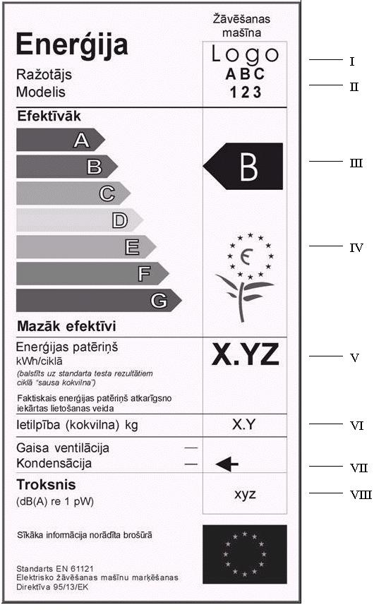

Paskaidrojumi:
I – ražotāja, tā pilnvarotā pārstāvja vai importētāja nosaukums vai preču zīme;
II – konkrētā modeļa identifikators;
III – energoefektivitātes klase saskaņā ar šo noteikumu 2.pielikumu. Bultu novieto vienā līmenī ar attiecīgo burtu;
IV – Eiropas Savienības ekomarķējuma zīme (zieds), ja attiecīgās iekārtas marķēšanai drīkst izmantot ekomarķējumu;
V – enerģijas patēriņš (kWh), pamatojoties uz standarta testa rezultātiem ciklā „sausa kokvilna”;
VI – nominālā kokvilnas ietilpība (kg);
VII – iekārtas veids (gaisa ventilācija vai kondensācija). Bultu novieto vienā līmenī ar attiecīgā veida norādi;
VIII – trokšņa līmenis (ja ražotājs vai importētājs to vēlas norādīt).

- Kombinētām mājsaimniecības veļas mazgāšanas un žāvēšanas mašīnām:

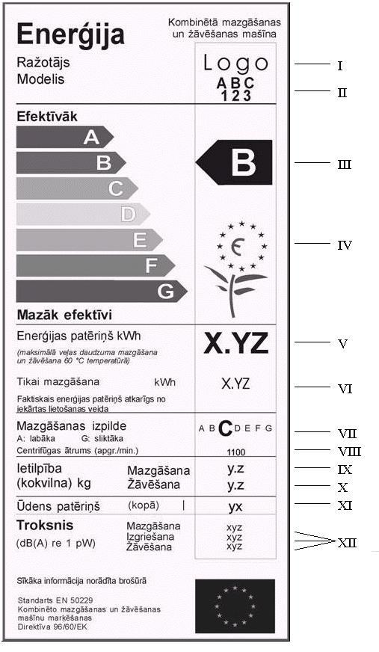
Paskaidrojumi:
I – ražotāja, tā pilnvarotā pārstāvja vai importētāja nosaukums vai preču zīme;
II – konkrētā modeļa identifikators;
III – energoefektivitātes klase saskaņā ar šo noteikumu 2.pielikumu. Bultu novieto vienā līmenī ar attiecīgo burtu;
IV – Eiropas Savienības ekomarķējuma zīme (zieds), ja attiecīgās iekārtas marķēšanai drīkst izmantot ekomarķējumu;
V – enerģijas patēriņš (kWh) pilnas darbības (mazgāšana, izgriešana un žāvēšana) standarta ciklā „kokvilnas mazgāšana 60 ºC temperatūrā” un žāvēšanas ciklā „sausa kokvilna”;
VI – enerģijas patēriņš (kWh) standarta mazgāšanas (tikai mazgāšana un izgriešana) ciklā „kokvilnas mazgāšana 60 ºC temperatūrā”;
VII – mazgāšanas izpildes klase saskaņā ar šo noteikumu 2.pielikumu;
VIII – maksimālais centrifūgas ātrums standarta ciklā "kokvilnas mazgāšanas 60 ºC temperatūrā”;
IX – iekārtas ietilpība (kg) standarta ciklā „kokvilnas mazgāšana 60 ºC temperatūrā” (bez žāvēšanas);
X – iekārtas ietilpība (kg) žāvēšanas ciklā „sausa kokvilna”;
XI – ūdens patēriņš (litros) pilnas darbības ciklā (mazgāšana, izgriešana, žāvēšana) standarta ciklā „kokvilnas mazgāšana 60 ºC temperatūrā” un žāvēšanas ciklā „sausa kokvilna”;
XII – trokšņa līmenis mazgāšanas, izgriešanas un žāvēšanas laikā standarta ciklā „kokvilnas mazgāšanas 60 ºC temperatūrā” un žāvēšanas ciklā „sausa kokvilna” (ja ražotājs vai importētājs to vēlas norādīt).

- Etiķešu izmēri:
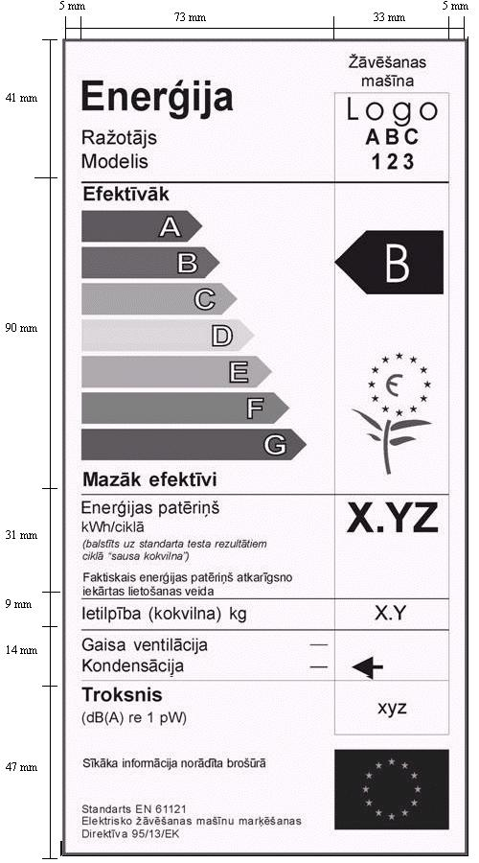
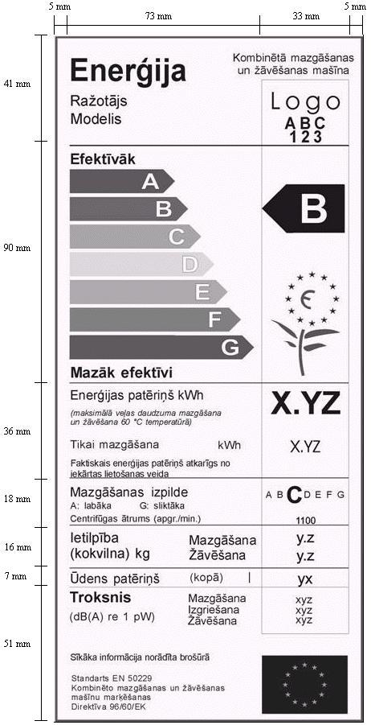

4. Krāsas:
4.1. bulta A: 100 % ciāna, 0 % magenta, 100 % dzeltena, 0 % melna;
4.2. bulta B: 70 % ciāna, 0 % magenta, 100 % dzeltena, 0 % melna;
4.3. bulta C: 30 % ciāna, 0 % magenta, 100 % dzeltena, 0 % melna;
4.4. bulta D: 0 % ciāna, 0 % magenta, 100 % dzeltena, 0 % melna;
4.5. bulta E: 0 % ciāna, 30 % magenta, 100 % dzeltena, 0 % melna;
4.6. bulta F: 0 % ciāna, 70 % magenta, 100 % dzeltena, 0 % melna;
4.7. bulta G: 0 % ciāna, 100 % magenta, 100 % dzeltena, 0 % melna;
4.8. kontūras: 100 % ciāna, 0 % magenta, 70 % dzeltena, 0 % melna;
4.9. teksts ir melnā krāsā, etiķetes pamats ir balts.

Ekonomikas ministrs A.Kampars

Vīza:
Valsts sekretāra vietā –
valsts sekretāra vietnieks G.Ābele

21.07.2011. 11:01
429
A.Laizāne
67013145, Agnese.Laizane@em.gov.lv

